Ngày Hàng hải Thế giới năm 2025 (25/9): Biển của chúng ta, Nghĩa vụ của chúng ta, Cơ hội của chúng ta
maritimecyprus
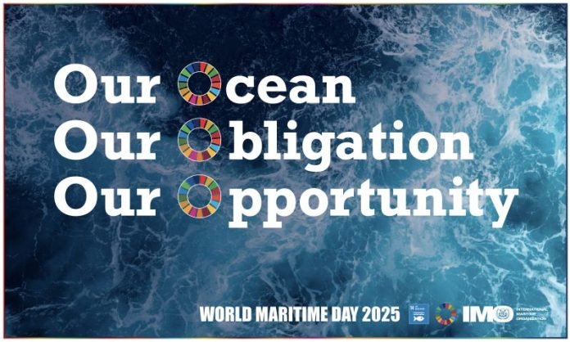
Vận tải biển quốc tế chuyên chở hơn 90% khối lượng thương mại toàn cầu đến với con người và cộng đồng trên khắp thế giới. Đối với phần lớn hàng hóa, vận tải biển là phương thức vận tải quốc tế hiệu quả và tiết kiệm chi phí nhất; nó cung cấp một phương tiện vận chuyển tin cậy với chi phí thấp, thúc đẩy thương mại và góp phần tạo ra sự thịnh vượng giữa các quốc gia và con người.
Mỗi năm, vào ngày thứ Năm cuối cùng của tháng Chín, mọi người trên toàn thế giới kỷ niệm Ngày Hàng hải Thế giới để ghi nhận công sức to lớn của những người đang làm việc trong ngành hàng hải. Từ “maritime” trong tiếng Anh bắt nguồn từ từ Latin maritimus, có nghĩa là “thuộc về biển”. Ngày này nhấn mạnh vai trò của các thuyền viên, đại lý dịch vụ, và cán bộ hàng hải trong đời sống của chúng ta. Cuộc sống trên biển chắc chắn đầy thử thách, khi phải chịu đựng áp lực làm việc trong thời gian dài và xa gia đình.
Thế giới phụ thuộc vào một ngành vận tải biển quốc tế an toàn, an ninh và hiệu quả, vốn là thành phần thiết yếu trong bất kỳ chương trình nào hướng tới tăng trưởng kinh tế xanh bền vững trong tương lai.

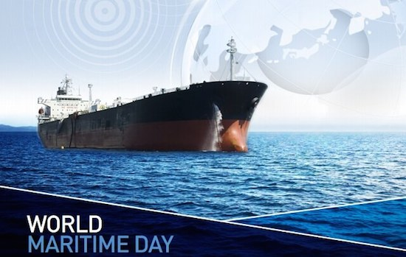
Việc thúc đẩy vận tải biển bền vững và phát triển hàng hải bền vững là một trong những ưu tiên hàng đầu của IMO trong những năm tới. Do đó, các lĩnh vực như hiệu quả năng lượng, công nghệ và đổi mới, huấn luyện và đào tạo hàng hải, an ninh hàng hải, quản lý lưu thông tàu thuyền và phát triển cơ sở hạ tầng hàng hải – cùng với việc xây dựng và triển khai các tiêu chuẩn toàn cầu trong những lĩnh vực này và các vấn đề liên quan khác – sẽ là nền tảng cho cam kết của IMO trong việc đưa ra một khuôn khổ thể chế cần thiết cho một hệ thống vận tải biển toàn cầu xanh và bền vững.
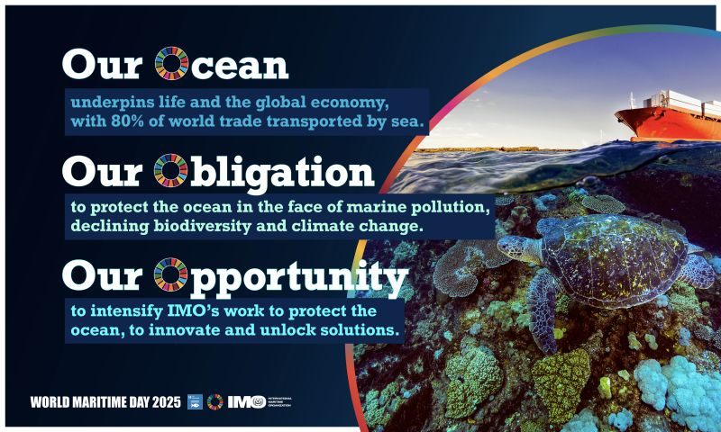
Chủ đề của năm 2025: Biển của chúng ta, Nghĩa vụ của chúng ta, Cơ hội của chúng ta!
Chủ đề của Ngày Hàng hải Thế giới năm 2025 “Biển của chúng ta, Nghĩa vụ của chúng ta, Cơ hội của chúng ta” phản ánh vai trò sống còn của biển đối với nền kinh tế toàn cầu, khi hơn 80% thương mại thế giới được vận chuyển bằng đường biển. Biển là nguồn cung cấp việc làm và lương thực cho hàng triệu người, là nơi sinh sống của vô số loài sinh vật biển, đồng thời là bộ điều hòa khí hậu của hành tinh, góp phần giảm thiểu tác động của biến đổi khí hậu.
Là lĩnh vực lớn nhất hoạt động trong không gian biển, vận tải biển giữ vai trò trung tâm trong việc bảo vệ môi trường biển và quản lý nguồn tài nguyên đại dương.
Cam kết lâu dài của IMO đối với vấn đề này được thể hiện rõ qua khuôn khổ quy định toàn cầu vững chắc nhằm hỗ trợ một môi trường biển sạch hơn, an toàn hơn, cùng với danh mục ngày càng gia tăng các sáng kiến hỗ trợ kỹ thuật để bảo vệ biển tại 176 Quốc gia Thành viên.
Chủ đề năm nay cũng nhấn mạnh mối liên hệ với những nỗ lực toàn cầu rộng lớn hơn nhằm bảo vệ biển, bao gồm: việc thông qua Hiệp định của Liên Hợp Quốc về bảo tồn và sử dụng bền vững đa dạng sinh học biển tại các khu vực ngoài phạm vi tài phán quốc gia (Hiệp định BBNJ), quá trình đàm phán một công cụ quốc tế mới nhằm giải quyết vấn đề ô nhiễm nhựa, và Hội nghị Đại dương Liên Hợp Quốc lần thứ ba vào tháng 6 năm 2025.
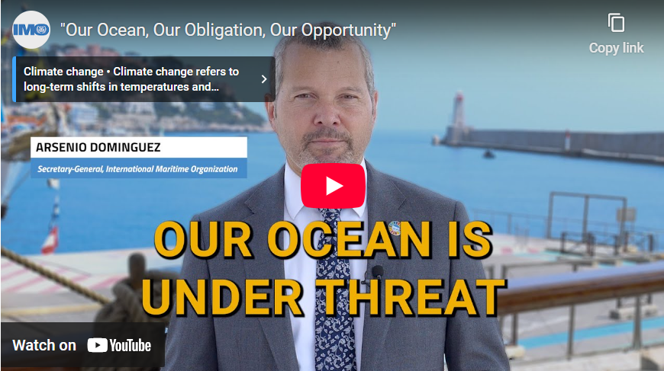
https://youtu.be/ckv5rXqxSwo
-----------------------------------------------

